

**О внесении изменений в постановление акимата Жамбылской области от 27 марта 2014 года № 91 "Об утверждении регламентов государственных услуг в сфере религиозной деятельности"**

***Утративший силу***

Постановление акимата Жамбылской области от 28 августа 2014 года № 235. Зарегистрировано Департаментом юстиции Жамбылской области 7 октября 2014 года № 2338, Утратило силу постановлением акимата Жамбылской области от 22 октября 2015 года № 255

*Сноска. Утратило силу постановлением акимата Жамбылской области от 22.10.2015* № 255*.*  
      Примечание РЦПИ.  
      В тексте документа сохранена пунктуация и орфография оригинала.  
      В соответствии с Законом Республики Казахстан от 23 января 2001 года "О местном государственном управлении и самоуправлении в Республике Казахстан" и Законом Республики Казахстан от 15 апреля 2013 года "О государственных услугах" акимат Жамбылской области **ПОСТАНОВЛЯЕТ:**  
      1. Внести в постановление акимата Жамбылской области от 27 марта 2014 года №91 "Об утверждении регламентов государственных услуг в сфере религиозной деятельности" (зарегистрировано в Реестре государственной регистрации нормативных правовых актов за №2162, опубликовано 26 апреля 2014 года в газетах "Ақ жол" № 59-60 (17916-17917) и "Знамя труда" №45 (17918) следующие изменения:  
      утвержденные указанным постановлением:   
      1) регламент государственной услуги "Проведение регистрации и перерегистрации лиц, осуществляющих миссионерскую деятельность";  
      2) регламент государственной услуги "Выдача решения об утверждении расположения специальных стационарных помещений для распространения религиозной литературы и иных информационных материалов религиозного содержания, предметов религиозного назначения";  
      3) регламент государственной услуги "Выдача решения о согласовании расположения помещений для проведения религиозных мероприятий за пределами культовых зданий (сооружений)" утвердить в новой редакции.  
      2. Коммунальному государственному учреждению "Управление по делам религий акимата Жамбылской области" в установленном законодательством порядке обеспечить государственную регистрацию настоящего постановления в органах юстиции и его официальное опубликование.  
      3. Контроль за исполнением настоящего постановления возложить на первого заместителя акима области Орынбекова Б.   
      4. Настоящее постановление вступает в силу со дня государственной регистрации в органах юстиции и вводится в действие по истечении десяти календарных дней после дня его первого официального опубликования.

|  |  |
| --- | --- |
| *Аким области* | *К. Кокрекбаев* |

|  |  |
| --- | --- |
|  | Утвержден постановлением акимата Жамбылской области от 28 августа 2014 года № 235 |

**Регламент государственной услуги "Проведение регистрации и перерегистрации лиц, осуществляющих миссионерскую деятельность"**  
**1. Общие положения**

      1. Государственная услуга "Проведение регистрации и перерегистрации лиц, осуществляющих миссионерскую деятельность" (далее – государственная услуга) оказывается местными исполнительными органами Жамбылской области (далее - услугодатель) на основании "Стандарта государственной услуги "Проведение регистрации и перерегистрации лиц, осуществляющих миссионерскую деятельность", утвержденного постановлением Правительства Республики Казахстан от 24 февраля 2014 года №137 "Об утверждении стандартов государственных услуг в сфере религиозной деятельности" (далее - Стандарт).  
      Прием заявлений и выдача результатов оказания государственной услуги осуществляется коммунальным государственным учреждением "Управление по делам религий акимата Жамбылской области" (далее – управление).  
      2. Форма оказания государственной услуги: бумажная.  
      3. Результат оказания государственной услуги: свидетельства о регистрации (перерегистрации) миссионера по форме, согласно приложению 1 Стандарта, или мотивированный ответ об отказе в оказании государственной услуги в случаях и по основаниям, предусмотренным пунктом 10 Стандарта.  
      Форма предоставления результата оказания государственной услуги: бумажная.  
      Государственная услуга оказывается бесплатно физическим лицам (далее – услугополучатель).

**2. Описание порядка действий структурных подразделений**  
**(работников) услугодателя в процессе оказания государственной услуги**

      4. Основанием для начала процедуры (действия) по оказанию государственной услуги является наличие заявления услугополучателя по форме, согласно приложению 2 Стандарта.  
      5. Процедуры (действия), входящие в состав процесса оказания государственной услуги, длительность его выполнения:  
      1) прием канцелярией управления от услугополучателя документов согласно пункту 9 стандарта, регистрация и направление руководству (30 минут);  
      2) ознакомление руководства с документами, визирование и направление ответственному исполнителю (30 минут);  
      3) рассмотрение ответственным исполнителем поступивших документов, подготовка свидетельства или мотивированного ответа об отказе в предоставлении государственной услуги и направление руководству (28 календарных дней);  
      4) подписание руководством свидетельства и подтверждение гербовой печатью или мотивированного ответа об отказе в предоставлении государственной услуги, направление в канцелярию управления (1 календарный день);  
      5) регистрация канцелярией управления свидетельства или мотивированного ответа об отказе в предоставлении государственной услуги и выдача услугополучателю (30 минут).  
      6. Результат процедуры (действия) по оказанию государственной услуги, который служит основанием для начала выполнения следующей процедуры (действия).  
      1) направление зарегистрированных документов руководству;  
      2) направление визированных руководством документов ответственному исполнителю;  
      3) направление руководству свидетельства или мотивированного ответа об отказе в предоставлении государственной услуги;  
      4) направление подписанного и подтвержденного гербовой печатью свидетельства или мотивированного ответа об отказе в предоставлении государственной услуги в канцелярию управления;  
      5) выдача услугополучателю свидетельства или мотивированного ответа об отказе в предоставлении государственной услуги.

**3. Описание порядка взаимодействия структурных подразделений (работников) услугодателя в процессе оказания государственной услуги**

      7. В процессе оказания государственной услуги задействованы следующие структурные подразделения (работники) услугодателя:  
      1) сотрудник канцелярии;  
      2) руководство;  
      3) ответственный исполнитель.  
      8. Описание последовательности процедур (действий) между структурными подразделениями (работниками) услугодателя и длительность процедур:  
      1) сотрудник канцелярии проверяет документы услугополучателя на соответствие пункту 9 Стандарта, принимает, регистрирует их в журнале регистрации. Выдает услугополучателю копию заявления со штампом регистрации управления (входящий номер, дата) о получении документов и направляет руководству (30 минут);  
      2) руководство ознакамливается с документами, визирует и направляет ответственному исполнителю (30 минут);  
      3) ответственный исполнитель рассматривает поступившие документы, готовит проект свидетельства или мотивированный ответ об отказе в предоставлении государственной услуги и направляет руководству для подписания (28 календарных дней);  
      4) руководство подписывает свидетельство и подтверждает гербовой печатью или подписывает мотивированный ответ об отказе в предоставлении государственной услуги и направляет в канцелярию управления (1 календарный день);  
      5) сотрудник канцелярии регистрирует свидетельство или мотивированный ответ об отказе в предоставлении государственной услуги и выдает услугополучателю (30 минут).  
      9. Описание последовательности процедур (действий) сопровождается блок-схемой, согласно приложению 1 к настоящему регламенту.

**4. Заключительные положения.**

      10. Взаимодействие структурных подразделений (работников) услугодателя в процессе оказания государственной услуги, а также описание порядка взаимодействия с иными услугодателями, отражается в справочнике бизнес-процессов оказания государственной услуги согласно приложению 2 к настоящему р егламенту.

|  |  |
| --- | --- |
|  | Приложение 1 к регламенту государственной услуги "Проведение регистрации и перерегистрации лиц, осуществляющих миссионерскую деятельность" |

**Блок-схема**

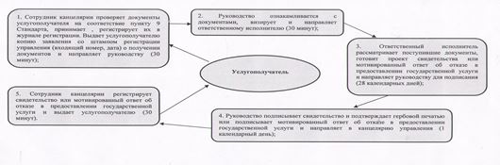

|  |  |
| --- | --- |
|  | Приложение 2 к регламенту государственной услуги "Выдача решения согласовании расположения помещений для проведения религиозных мероприятий за пределами культовых зданий (сооружений)" |

**Справочник**  
**бизнес-процессов оказания государственной услуги**  
**"Выдача решения о согласовании расположения помещений для проведения религиозных мероприятий за пределами культовых зданий (сооружений)"**

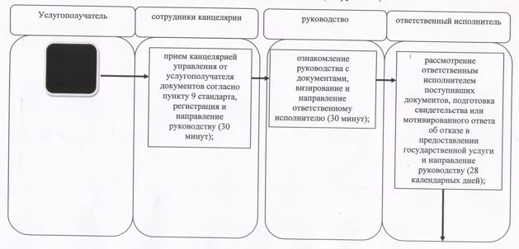

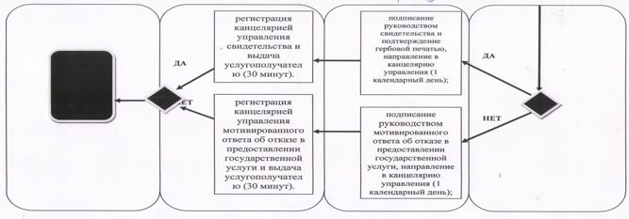

**Условные обозначения:**

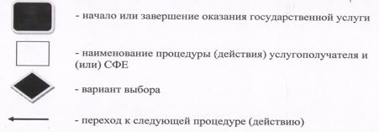

|  |  |
| --- | --- |
|  | Утверждены постановлением акимата Жамбылской области от 28 августа 2014 года № 235 |

**Регламент государственной услуги**  
**"Выдача решения об утверждении расположения специальных стационарных помещений для распространения религиозной литературы и иных информационных материалов религиозного содержания, предметов религиозного назначения"**  
**1. Общие положения**

      1. Государственная услуга "Выдача решения об утверждении расположения специальных стационарных помещений для распространения религиозной литературы и иных информационных материалов религиозного содержания, предметов религиозного назначения" (далее – государственная услуга) оказывается местными исполнительными органами Жамбылской области (далее - услугодатель) на основании "Стандарта государственной услуги "Выдача решения об утверждении расположения специальных стационарных помещений для распространения религиозной литературы и иных информационных материалов религиозного содержания, предметов религиозного назначения", утвержденного постановлением Правительства Республики Казахстан от 24 февраля 2014 года №137 "Об утверждении стандартов государственных услуг в сфере религиозной деятельности" (далее - Стандарт).  
      Прием заявлений и выдача результатов оказания государственной услуги осуществляется коммунальным государственным учреждением "Управление по делам религий акимата Жамбылской области" (далее – управление).  
      2. Форма оказания государственной услуги: бумажная.  
      3. Результат оказания государственной услуги: решения об утверждении расположения специальных стационарных помещений для распространения религиозной литературы и иных информационных материалов религиозного содержания, предметов религиозного назначения или мотивированный ответ об отказе в предоставлении государственной услуги по основаниям, установленными Законами и иными нормативно-правовыми актами Республики Казахстан  
      Форма предоставления результата оказания государственной услуги: бумажная.  
      Государственная услуга оказывается бесплатно физическим и юридическим лицам (далее – услугополучатель).

**2. Описание порядка действий структурных подразделений**  
**(работников) услугодателя в процессе оказания государственной услуги**

      4. Основанием для начала процедуры (действия) по оказанию государственной услуги является наличие заявления услугополучателя по форме, согласно приложению 1 Стандарта.  
      5. Процедуры (действия), входящие в состав процесса оказания государственной услуги, длительность его выполнения:  
      1) прием канцелярией управления от услугополучателя документов согласно пункту 9 стандарта, регистрация и направление руководству (30 минут);  
      2) ознакомление руководства с документами, визирование и направление ответственному исполнителю (30 минут);  
      3) рассмотрение ответственным исполнителем документов, подготовка проекта постановления или мотивированного ответа об отказе в предоставлении государственной услуги и направление руководству (2 календарных дня);  
      4) ознакомление руководством с проектом постановления или подписание мотивированного ответа об отказе в предоставлении государственной услуги и направление в канцелярию управления (30 минут);  
      5) направление канцелярией управления проекта постановления для утверждения в аппарат акима области (20 минут);  
      6) получение канцелярией управления копии утвержденного, зарегистрированного в органах юстиции постановления (27 календарных дней);   
      7) выдача канцелярией управления копию постановления или мотивированного ответа об отказе в предоставлении государственной услуги услугополучателю (30 минут).  
      6. Результат процедуры (действия) по оказанию государственной услуги, который служит основанием для начала выполнения следующей процедуры (действия).  
      1) направление зарегистрированных документов руководству;  
      2) направление визированных руководством документов ответственному исполнителю;  
      3) направление руководству проекта постановления или мотивированного ответа об отказе в предоставлении государственной услуги;  
      4) направление в канцелярию управления проекта постановления или подписанного мотивированного ответа об отказе в предоставлении государственной услуги;   
      5) направление проекта постановления в аппарат акима для утверждения;  
      6) получение утвержденных, зарегистрированных в органах юстиции постановления канцелярией управления;   
      7) выдача услуголполучателю копии постановления или мотивированного ответа об отказе в предоставлении государственной услуги.

**3. Описание порядка взаимодействия структурных подразделений**  
**(работников) услугодателя в процессе оказания государственной услуги**

      7. В процессе оказания государственной услуги участвуют следующие структурные подразделения (работники) услугодателя:  
      1) сотрудник канцелярии;  
      2) руководство;  
      3) ответственный исполнитель.  
      8. Описание последовательности процедур (действий) между структурными подразделениями (работниками) услугодателя и длительность процедур:  
      1) сотрудник канцелярии проверяет документы услугополучателя на соответствие пункту 9 Стандарта, принимает, регистрирует их в журнале регистрации. Выдает услугополучателю копию заявления со штампом регистрации управления (входящий номер, дата) о получении документов и направляет руководству (30 минут);  
      2) руководство ознакамливается с документами, визирует и направляет ответственному исполнителю (30 минут);  
      3) ответственный исполнитель рассматривает поступившие документы, готовит проект постановления или мотивированный ответ об отказе в предоставлении государственной услуги и направляет руководству (2 календарных дней);  
      4) руководство ознакамливается с проектом постановления или подписывает мотивированный ответ об отказе в предоставлении государственной услуги и направляет в канцелярию управления (30 минут);  
      5) сотрудник канцелярии направляет проект постановления для утверждения в аппарат акима области (20 минут);  
      6) сотрудник канцелярий управления получает копию утвержденного, зарегистрированного в органах юстиции постановления (27 календарных дней);   
      7) сотрудник канцелярии выдает копию постановления или мотивированный ответ об отказе в предоставлении государственной услуги услугополучателю (30 минут).  
      9. Описание последовательности процедур (действий) сопровождается блок-схемой, согласно приложен ию 1 к настоящему регламенту.

**4. Заключительные положения.**

      10. Взаимодействие структурных подразделений (работников) услугодателя в процессе оказания государственной услуги, а также описание порядка взаимодействия с иными услугодателями, отражается в справочнике бизнес-процессов оказания государственной услуги согласно приложению 2 к настоящему регламенту.

|  |  |
| --- | --- |
|  | Приложение 1 к Регламенту государственной услуги "Выдача решения об утверждении расположения специальных стационарных помещений для распространения религиозной литературы и иных информационных материалов религиозного содержания, предметов религиозного назначения" |

**Блок-схема**

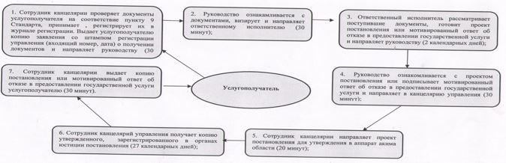

|  |  |
| --- | --- |
|  | Приложение 2 к регламенту государственной услуги "Выдача решения об утверждении расположения специальных стационарных помещений для распространения религиозной литературы и иных информационных материалов религиозного содержания, предметов религиозного назначения" |

**Справочник**  
**бизнес-процессов оказания государственной услуги**  
**"Выдача решения об утверждении расположения специальных стационарных помещений для распространения религиозной литературы и иных информационных материалов религиозного содержания, предметов религиозного назначения"**

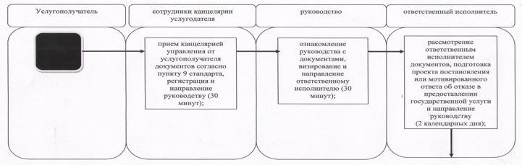

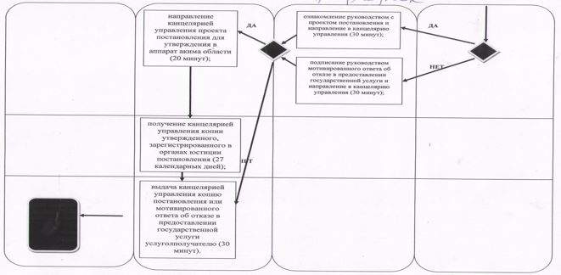

**Условные обозначения:**

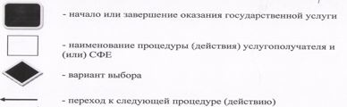

|  |  |
| --- | --- |
|  | Утверждены постановлением акимата Жамбылской области от 28 августа 2014 года № 235 |

**Регламент государственной услуги**  
**"Выдача решения о согласовании расположения помещений для проведения религиозных мероприятий за пределами культовых зданий (сооружений)"**  
**1. Общие положения**

      1. Государственная услуга "Выдача решения о согласовании расположения помещений для проведения религиозных мероприятий за пределами культовых зданий (сооружений)" (далее – государственная услуга) оказывается местными исполнительными органами Жамбылской области (далее - услугодатель) на основании "Стандарта государственной услуги "Выдача решения о согласовании расположения помещений для проведения религиозных мероприятий за пределами культовых зданий (сооружений)", утвержденного постановлением Правительства Республики Казахстан от 24 февраля 2014 года №137 "Об утверждении стандартов государственных услуг в сфере религиозной деятельности" (далее - Стандарт).  
      Прием заявлений и выдача результатов оказания государственной услуги осуществляется коммунальным государственным учреждением "Управление по делам религий акимата Жамбылской области" (далее – управление).  
      2. Форма оказания государственной услуги: бумажная.  
      3. Результат оказания государственной услуги: письма-согласования о согласовании расположения помещения для проведения религиозных мероприятий за пределами культовых зданий (сооружений) или мотивированный ответ об отказе в оказании государственной услуги в случае и по основаниям, предусмотренным пунктом 10 Стандарта.  
      Форма предоставления результата оказания государственной услуги: бумажная.  
      Государственная услуга оказывается бесплатно юридическим лицам (далее – услугополучатель).

**2. Описание порядка действий структурных подразделений**  
**(работников) услугодателя в процессе оказания государственной услуги**

      4. Основанием для начала процедуры (действия) по оказанию государственной услуги является наличие заявления услугополучателя по форме, согласно приложению №1 Стандарта.  
      5. Процедуры (действия), входящие в состав процесса оказания государственной услуги, длительность его выполнения:  
      1) прием канцелярией управления от услугополучателя документов согласно пункту 9 стандарта, регистрация и направление руководству (30 минут);  
      2) ознакомление руководством с документами, визирование и направление ответственному исполнителю (30 минут);  
      3) рассмотрение ответственным исполнителем поступивших документов, подготовка проекта письма-согласования или мотивированного ответа об отказе в предоставлении государственной услуги и направление руководству (29 календарных дней);  
      4) подписание письма-согласования или мотивированного ответа об отказе в предоставлении государственной услуги руководством и направление в канцелярию управления (30 минут);  
      5) регистрация канцелярией управления письма-согласования или мотивированного ответа об отказе в предоставлении государственной услуги и выдача услугополучателю (30 минут).  
      6. результат процедуры (действия) по оказанию государственной услуги, который служит основанием для начала выполнения следующей процедуры (действия).  
      1) направление зарегистрированных документов руководству;  
      2) направление отвизированных руководством документов ответственному исполнителю;  
      3) направление руководству проекта письма-согласования или мотивированного ответа об отказе в предоставлении государственной услуги;  
      4) направление подписанного письма-согласования или мотивированного ответа об отказе в предоставлении государственной услуги в канцелярию управления (30 минут);  
      5) выдача услугополучателю письма-согласования или мотивированного ответа об отказе в предоставлении государственной услуги (30 минут).

**3. Описание порядка взаимодействия структурных подразделений (работников) услугодателя в процессе оказания государственной услуги**

      7. В процессе оказания государственной услуги участвуют следующие структурные подразделения (работники) услугодателя:  
      1) сотрудник канцелярии;  
      2) руководство;  
      3) ответственный исполнитель.  
      8. Описание последовательности процедур (действий) между структурными подразделениями (работниками) услугодателя:  
      1) сотрудник канцелярии проверяет документы услугополучателя на соответствие пункту 9 Стандарта, принимает, регистрирует их в журнале регистрации. Выдает услугополучателю копию заявления со штампом регистрации управления (входящий номер, дата) о получении документов и направляет руководству (30 минут);  
      2) руководство ознакамливается с документами, визирует и направляет ответственному исполнителю (30 минут);  
      3) ответственный исполнитель рассматривает поступившие документы, готовит проект письма-согласования или мотивированный ответ об отказе в предоставлении государственной услуги и вносит руководству для подписания (29 календарный день);  
      4) руководство подписывает письмо-согласование или мотивированный ответ об отказе в предоставлении государственной услуги, направляет в канцелярию (30 минут);  
      5) сотрудник канцелярии регистрирует письмо-согласование или мотивированный ответ об отказе в предоставлении государственной услуги и выдает услугополучателю (30 минут).  
      9. Описание последовательности процедур (действий) сопровождается блок-схемой, согласно приложению 1 к настоящему регламенту.

**4. Заключительные положения.**

      10. Взаимодействие структурных подразделений (работников) услугодателя в процессе оказания государственной услуги, а также описание порядка взаимодействия с иными услугодателями, отражается в справочнике бизнес-процессов оказания государственной услуги согласно приложению 2 к настоящему регламенту.

|  |  |
| --- | --- |
|  | Приложение 1 к регламенту государственной услуги "Выдача решения о согласовании расположения помещений для проведения религиозных мероприятий за пределами культовых зданий (сооружений)" |

**Блок-схема**

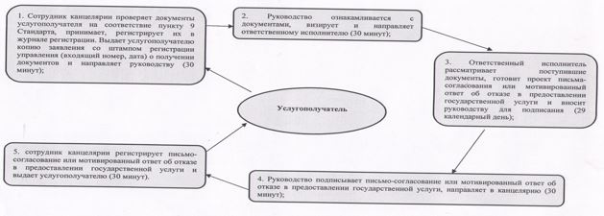

|  |  |
| --- | --- |
|  | Приложение 2 к регламенту государственной услуги "Выдача решения о согласовании расположения помещений для проведения религиозных мероприятий за пределами культовых зданий (сооружений)" |

**Справочник**  
**бизнес-процессов оказания государственной услуги**  
**"Выдача решения о согласовании расположения помещений для проведения религиозных мероприятий за пределами культовых зданий (сооружений)"**

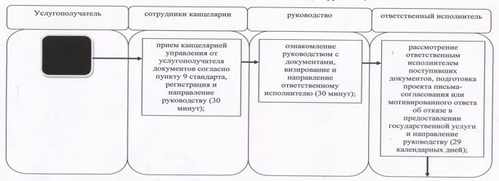

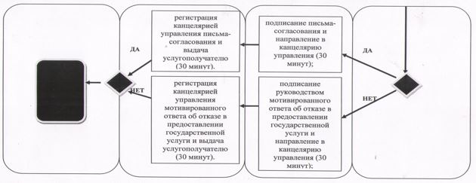

**Условные обозначения:**



      

© 2012. РГП на ПХВ «Институт законодательства и правовой информации Республики Казахстан» Министерства юстиции Республики Казахстан